Контрольна робота № 1 до теми: «Пори року. Погода».

з англійської мови

учня (учениці) 4-… класу

ЗОШ №……

………………………………………………………………………..

*ЗАВДАННЯ №1.* (4 бали)

Прочитай речення та у дужках запиши правильну відповідь:

1. *It is hot. The sun shines brightly. I can swim. (…………………………………..)*
2. *It is rainy. It’s windy. I must stay at home. (…………………………………..)*
3. *It is warm. The leaves on the trees are green. I can play football after school. (…………………………………………)*
4. *It is cold. It is snowy. I can ski and sledge. (……………………………………)*

*ЗАВДАННЯ №2. (4 бали)*

Заповни пропуски у реченнях (замість малюнка впиши англійське відповідне слово):

*Тhere are four seasons in the year. They are:*



1)………………………………………………

2)………………………………………………..

3)…………………………………………………

4)………………………………………………..

In summer the …………………… shines brightly.

In autumn the 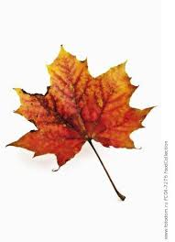…………………………….. are red and yellow.

It is frosty and ………………………….. in winter.

There are many ……………………………..in spring.

*ЗАВДАННЯ №3.* (4 бали)

Прочитай речення . Дай згоду чи незгоду біля кожного речення у дужках.

# (YES-так, NO-ні)

1. The trees are green in summer. (…………………..)
2. The trees are yellow in spring. (…………………..)
3. There is much snow in winter. (…………………..)
4. There are many flowers in the parks in winter. (…………………)

# 